**可印刷的大面积静电触觉的基本特征**

Basic Characteristics of Printable Large-Area Electrostatic Tactile

【论文内容】：开发了一种基于静电触觉和纸张电子技术的大型可打印静电触觉显示器。 在该显示器中，可以通过在电极上印刷用于该符号的彩色墨水来仅对符号的特定部分施加触感。 纸介质的使用使显示器易于以低成本扩大和发展，并且可以卷起，小型化并易于携带。

我们研究了这种显示器在大面积上均匀触觉呈现的可能性，以及彩色墨水层对感知强度的影响。 结果，没有观察到由于显示器的扩大引起的大的电压降。 没有发现由于使用的彩色墨水量而导致的感知强度差异。 因此，结果证实了可以使用大量墨水来打印生动的图形，并且所提出的显示器可以用作海报。

【设备介绍】：

此工作中开发的可印刷静电触觉显示器所使用的配置如图1所示。在此显示器中，我们印刷了银纳米墨水[12]（日本东京三菱造纸厂有限公司； NBSIJ-MU） 01，在白色聚对苯二甲酸乙二醇酯（PET）薄膜上的体积电阻率<1.0×1010−5Ω∙cm），用作电极准备的底座。该银纳米墨水用作电极。在电极的上层，在整个表面上涂覆了白色背景墨水，该墨水用作打印符号的基础。这种白色背景墨水覆盖了电极图案。

然后，在该层的上表面上印刷形成图案主体的实际彩色印刷油墨。通过使电极的形状与图案的形状匹配和重叠，可以仅将符号的特定部分赋予触感。将透明的PET薄膜粘贴到顶层，以提供绝缘和表面保护。

施加的交流电压会定期改变静电力。然后，该静电力改变了接触表面的摩擦力。摩擦力的这种周期性变化通过用户的手和显示表面之间的静电力呈现出各种纹理。该显示器用作海报的一个示例如图2所示。该显示器的优点是可以方便地卷起和携带（图3）。

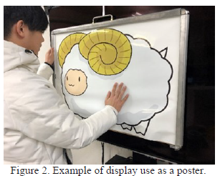 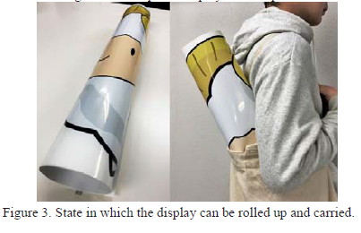

【实验】：

**实验1：EFFECT OF VOLTAGE DROP DUE TO DISPLAY UPSIZING**

实验目的：显示器大型化的问题是由于电压降导致的静电力分布不均匀。 因此，测量显示器两端的电压降以验证是否在每个点上都出现了影响感知强度的差异

实验步骤：在这些实验中，我们在整个A3（297×420 mm）支架（Card Hi Tester 3244-60，HIOKI）上使用了均匀印刷的银纳米墨水。 我们测量了总共77个点，这些点垂直和水平移动到电线连接器4厘米。

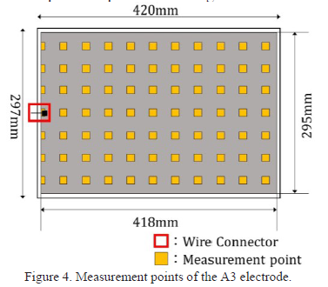

实验结果：发现跨显示器的电极层的最大电压降为0.18mV。 当实际执行静电触觉演示时，由于将数百伏的电压施加到显示器上，因此该电压降值表示的误差仅为输入电压的0.0001％或更低，用户似乎无法察觉。 因此，可以确认电极层上的电压降对该显示没有影响。

**实验2：PERCEPTIBLE LOWER LIMIT VOLTAGES OF DISPLAYS WITH DIFFERENT INSULATING LAYER THICKNESSES**

实验目的：通过研究在将符号印刷在电极上的状态下可以感知静电力的下限电压，可以验证所提出的显示所需的最小施加电压

实验步骤：略，具体看论文

实验结果：略，具体看论文

**实验3：MEASUREMENT OF RELATIONSHIP BETWEEN APPLIED VOLTAGE AND PERCEIVED INTENSITY FOR EACH DISPLAY WITH DIFFERENT INSULATING LAYER THICKNESSES**

实验目的：绝缘层的厚度有可能影响施加的电压和感知强度之间的关系。 因此，我们针对图6中的三个显示器研究了当施加电压增加时的感知强度变化。

实验步骤：略，具体看论文

实验结果：略，具体看论文

**实验4：COMPARISON OF PERCEIVED INTENSITY BETWEEN DISPLAYS UNDER CONSTANT VOLTAGE VALUE CONDITION**

实验目的：响应于实验3的结果，验证了在施加360 V（实验3的参考电压）时产生的三个显示之间的感知强度差，并基于施加的电压波动获得了感知强度的相对差。

实验步骤：略，具体看论文

实验结果：略，具体看论文

【论文贡献】：我们使用静电触觉和纸张电子技术开发了一种大型可打印静电触觉显示器。在该显示器中，通过在电极上印刷用于符号的彩色墨水，可以仅对符号的特定部分赋予触感。纸介质的使用使显示器易于以低成本扩大和发展，并且可以卷起，小型化并易于携带。实验1的结果表明，由于建议的显示器尺寸增加而导致的电压降不会影响感知强度。此外，从实验2中发现，可以产生静电触感。还显示了此显示可能用作海报的情况。从实验3和4中可以看出，可以用增加的墨水量印刷生动的图案，并且这种显示作为海报的有用性变得很明显。但是，可以通过消除彩色墨水来部分地增加感知强度。

【未来工作】：我们将测量BD和MD绝缘层的介电常数。从结果中，我们将估计静电吸引力，并为静电触感更准确地设计纹理信息。此外，通过强调触摸符号的轮廓，我们将建立一种向用户更清楚地呈现形状并实际用作海报的方法。

1. 触感呈现方法通常可以大致分为三种类型：可穿戴式，抓握式和固定式，这些方法都取决于要使用的设备的功能。但是，可以分为这些类型的现有设备具有各种缺点，这些缺点也取决于设备的功能。
2. 首先，可穿戴式设备可以通过与其他感官互锁而呈现出沉浸式的沉浸感，并且还可以向整个身体呈现触感。然而，装卸的复杂性和高昂的设备成本可被视为缺点[1] [2]。在抓握型设备中，体验者的动作受到抓握设备的需求的限制[3]。此外，在固定型设备中，电极阵列可提供更高质量的静电触感，并且通过结合静电触感和机械振动来产生3D触感，但是这些设备目前大多很小，因此只能将触觉呈现给用户的指尖[4] [5]。
3. (非常重要)我们将注意力集中在纸质电子和静电触觉技术上，与其他触觉演示方法相比，这些技术可提供出色的设备简便性。纸电子技术使用印刷在纸上的导电油墨形成电极。迄今为止，已经进行了一些使用纸电子技术的研究。 Li等。开发了一种触摸传感器[6]，该传感器是通过单独印刷导电墨水而创建的。
4. (非常重要)此外，中原等。开发了一种使用基于导电油墨的电路的柔性电动机[7]。他们的研究有效地模仿了动物的柔韧性，方法是在纸上印刷导电油墨，并通过热变化在纸中引起柔韧性运动。
5. (非常重要)通过将纸电子技术与电刺激和静电触觉相结合，开发了一种可穿戴式触觉显示器[8]。
6. (非常重要)另外，还已经对大面积静电触觉显示器进行了一些研究。鲍等人。开发了透明的大型触摸显示器，可以在包括触摸显示器和家具在内的各种表面上赋予触感[10]。他们还开发了用于3D对象的静电触觉演示设备[11]。然而，这些显示器需要复杂的设备并且产生的成本很高。

【重要引用】：